

**Инструкция по поиску ТС и доставке груза**

**Поиск машины**

Для поиска машины необходимо:

1. Готовность на производстве ( узнаем у НО11)

2. Дату доставки ( узнаем у менеджера или в задаче )

3. Вес объем груза ( узнаем по номенклатуре в задаче у производства размер в пачке количество штук в пачке , данные перемножаем и узнаем объем и вес )

4. Адрес и контакт доставки у 2-го отделения.

Для поиска машины мы используем сайты:

<https://lardi-trans.com/>

[https://della.ua](https://della.ua/)

[https://qoobus.com](https://qoobus.com/profile-setup)

пароли для входа :

**LARDI TRANS**

logistic@vba.com.ua

ae2047ph

**DELLA**

logistic@vba.com.ua

ae2047ph

**qoobus**

logistic@vba.com.ua

ae2047ph

Или группы в телеграмме такие как:

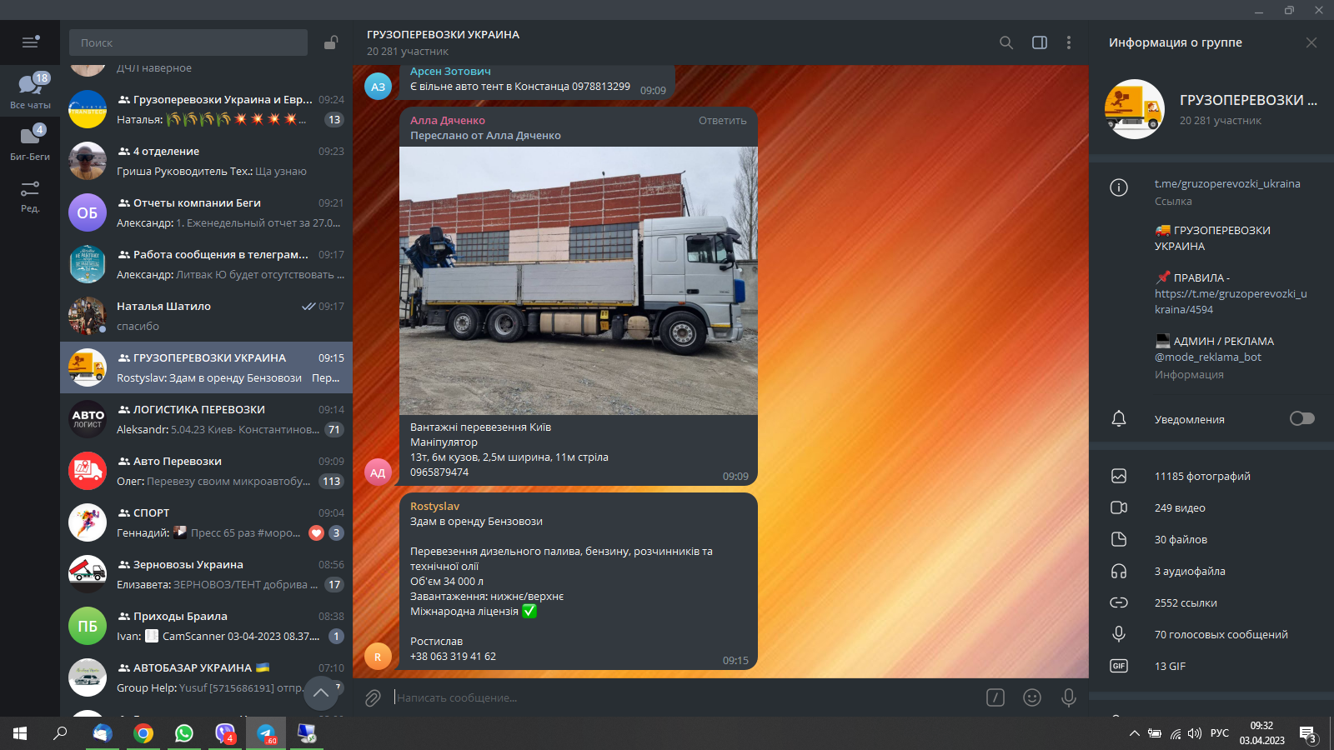

и другие.

Так же привлекаем проверенных диспетчеров или перевозчиков.

На сайте переходим во вкладку добавить груз заполняем все пункты заявки :

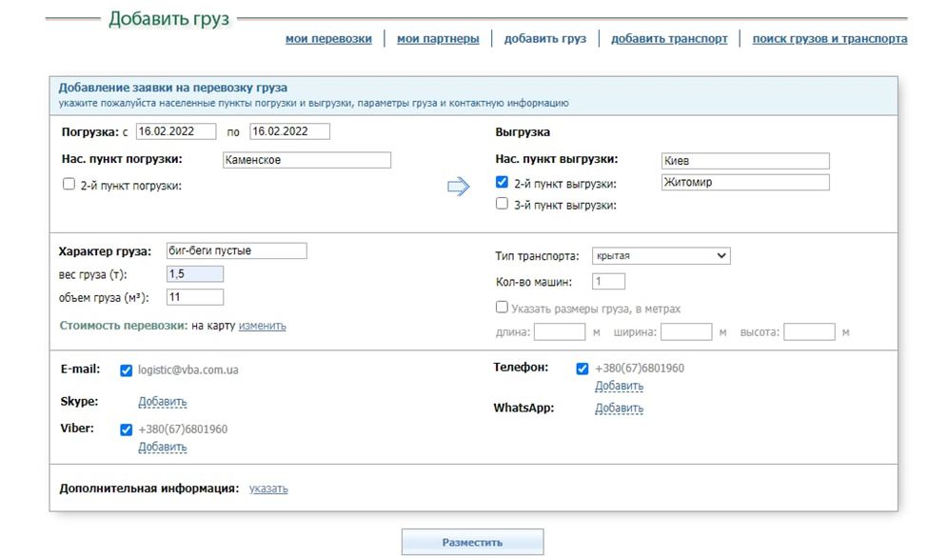

Заполняем все поля и данные:

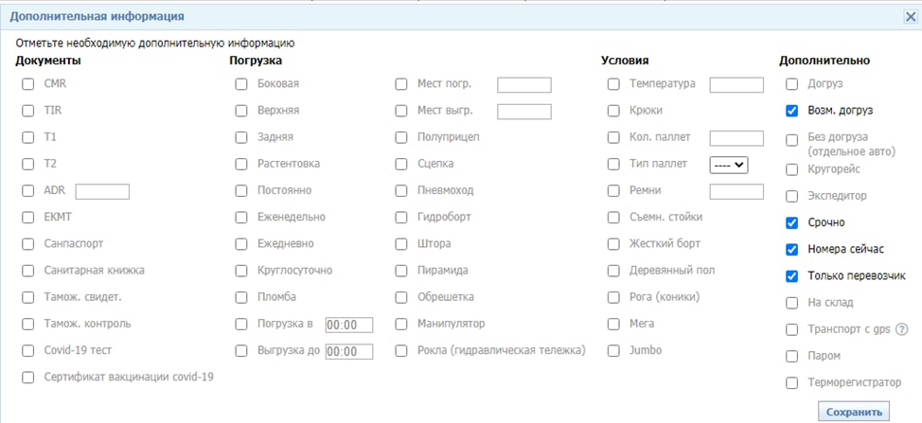

И нажимаем разместить .

На сайте нужно обновлять каждые пол часа заявку , что б она была первая в списке.

Принимаем звонки от водителей и договариваемся .

От водителя необходимо получить данные в таком формате :

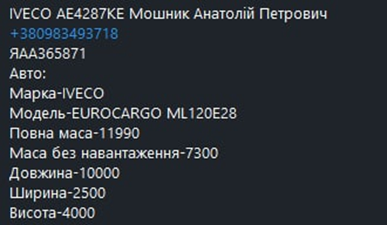

Если это **самовывоз**, НО12 должен получить все данные или от клиента или от менеджера для заполнения ТТН и погрузки ТС! Ниже инструкция по заполнению и перечню данных от клиентов:

[Инструкция как заполнять и редактировать бланк ТТН для клиентов](https://docs.google.com/document/d/15VusKBwNzy07nk1VGs5WxUSU4uR8Jhn_ShYzsSN3PgI/edit)

Во всех случаях, когда погрузка переносится, случается форс-мажор, машина ломается, клиент переносит выгрузку на другое время или дату, клиент изменяет места или количества выгрузок, НО12 или водитель договаривается об изменении срока или даты выгрузки - **Всегда уведомляем обо всех изменениях ответственного менеджера заранее!**

**\*Важно!** Авто должно быть чистое!

Узнавая размеры на производстве, желательно проговаривать их с водителем, и брать с запасом на 1-3м3.

Производство работает каждый день круглосуточно, но грузчики и кладовщик до 7ми включительно максимум!

**\*Важно!** В случаях крайне важных заказов, по согласованию с ответственным менеджером, РО4, а также НО10, можно обсуждать погрузку машины после 19:00.